一、某商场在“五一”期间，顾客购物时收费有4种情况：普通顾客一次购物累计少于100元，按A类标准收费（不打折），一次购物累计多于或等于100元，按B类标准收费（打9折）；会员顾客一次购物累计少于1000元，按C类标准收费（打8折），一次购物累计等于或多于1000元，按D类标准收费（打7折）。测试对象是按以上要求计算顾客收费模块。
（1）画出上述模块的程序流程图。（15分）
（2）按照路径覆盖法设计测试用例。（15分）
1、被测模块的程序流程图如图所示。
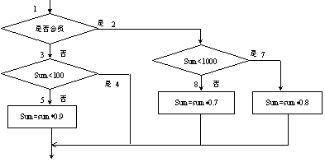
2、按照路径覆盖法设计测试用例如下：
是会员，累计消费900元，覆盖路径1，2，7
是会员，累计消费2000元，覆盖路径1，2，8
不是会员，累计消费80元，覆盖路径1，3，4
不是会员，累计消费300元，覆盖路径1，3，5
二、据下面程序流程图，设计测试用例来完成语句覆盖、判定覆盖、条件覆盖和路径覆盖。
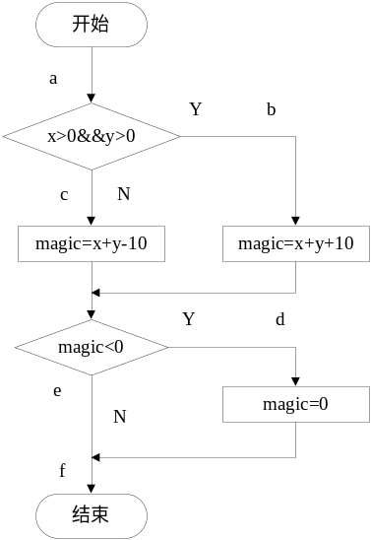
路径：
P1:a-c-e-f P2:a-b-e-f
P3:a-b-d-f P4:a-c-d-f
判定：
M: x>0&&y>0 N: magic<0
条件：
M1: x>0 M2: y>0
N: magic<0
语句覆盖：
- 输入：x=0,y=1 输出: magic=0 覆盖路径P4
- 输入：x=1,y=1 输出：magic=12 覆盖路径 P2
判定覆盖：同语句覆盖
条件覆盖：
1.输入：x=0,y=1 输出: magic=0 覆盖路径P4 M1=F,M2=T N=T
2.输入：x=1,y=1 输出：magic=12 覆盖路径 P2 M1=T,M2=T,N=F
3.输入：x=1,y=0 输出：magic=0 覆盖路径 P4 M1=T,M2=F,N=T
路径覆盖：
1.输入：x=0,y=1 输出: magic=0 覆盖路径P4
2.输入：x=1,y=1 输出：magic=12 覆盖路径 P2
3.输入：x=12,y=0 输出：magic=2 覆盖路径 P1
4.路径P3不可能实现。
三、在三角形计算中，要求输入三角形的三个边长：A、B和C。当三边不可能构成三角形时，提示错误；可构成三角形时，计算三角形周长。若是等腰三角形打印“等腰三角形”，若是等边三角形，则打印“等边三角形”。给出程序伪代码、控制流程图、找出基本测试路径。
- Program triangle2
- Dim a,b,c As Integer
- 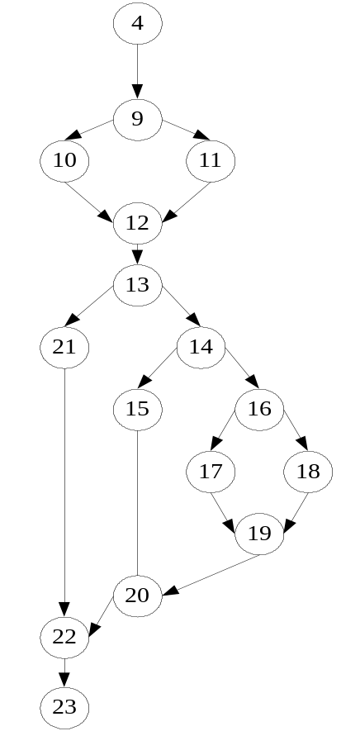Dim IsATriangle As Boolean
- Output(“Enter 3 integers which are sides of a triangle”)
- Input(a,b,c)
- Output(“Side A is ”,a)
- Output(“Side B is ”,b)
- Output(“Side C is ”,c)
- If (a<b+c) AND(b<a+c)AND(c<a+b)
- Then IsATriangle =True
- Else IsATriangle =False
- EndIf
- If IsATrangle
- Then if(a=b)AND (b=c)
- Then Output(“Equilateral”)
- Else If(a<>b)AND(a<>c)AND(b<>c)
- Then Output(“Scalence”)
- Else Output(“Isosecles”)
- EndIf
- EndIf
21．Else Output(“NOT a Triangle”)
22．EndIf
23．End triangle2
- Program triangle2
- Dim a,b,c As Integer
- Dim IsATriangle As Boolean
- Output(“Enter 3 integers which are sides of a triangle”)
- Input(a,b,c)
- Output(“Side A is ”,a)
- Output(“Side B is ”,b)
- Output(“Side C is ”,c)
- If (a<b+c) AND(b<a+c)AND(c<a+b)
- Then IsATriangle =True
- Else IsATriangle =False
- EndIf
- If IsATrangle
- Then if(a=b)AND (b=c)
- Then Output(“Equilateral”)
- Else If(a<>b)AND(a<>c)AND(b<>c)
- Then Output(“Scalence”)
- Else Output(“Isosecles”)
- EndIf
- EndIf
21．Else Output(“NOT a Triangle”)
22．EndIf
23．End triangle2
5条基本路径：
A.4-9-10-12-13-21-22-23
B.4-9-11-12-13-21-22-23
C.4-9-10-12-13-14-15-20-22-23
D.4-9-11-12-13-14-16-17-19-20-22-23
E.4-9-11-12-13-14-16-18-19-20-22-23
四、某个软件的规格说明中包含了下面的要求：第一列字符必须是A或B，第二列字符必须是一个数字，在此情况下进行文字的修改。但如果第一列字符不正确，则给出信息L，如果第二列字符非数字，则给出信息M。请用基于决策表的测试方法进行测试，并设计测试用例覆盖每一种情况。
输入条件：第一列字符：{A}，{B}，{其他}；第二列字符：{数字}，{其他}
动作：修改文件，给出 L，给出 M。
决策表如下表所示：
